**BỘ CÔNG THƯƠNG**

**TRƯỜNG ĐẠI HỌC CÔNG NGHIỆP TP. HCM**



**VI ĐIỀU KHIỂN**

**BÀI BÁO CÁO 5**

**NHÓM 1**

* Mức 3
* Thiếu minh chứng test (sai kích thước X, sai số byte Data,…)

Giảng viên : **PHẠM QUANG TRÍ**

Sinh viên :

* Đinh Dương Phú 18080371
* Lê Công Hoàng 19514341
* Hồ Thanh Huy 19439361

**TP.HCM – 2021**

**Bài tập mức độ 3:**

1. **Sơ đồ nguyên lí kết nối phần cứng tối thiểu dùng STM32:**

1. **Cách thiết lập chức năng trong phần mềm CubeMX:**

**Bước 1**: Khởi động phần mềm CubeMX, tạo New Project và chọn mã số STM32F103C8.

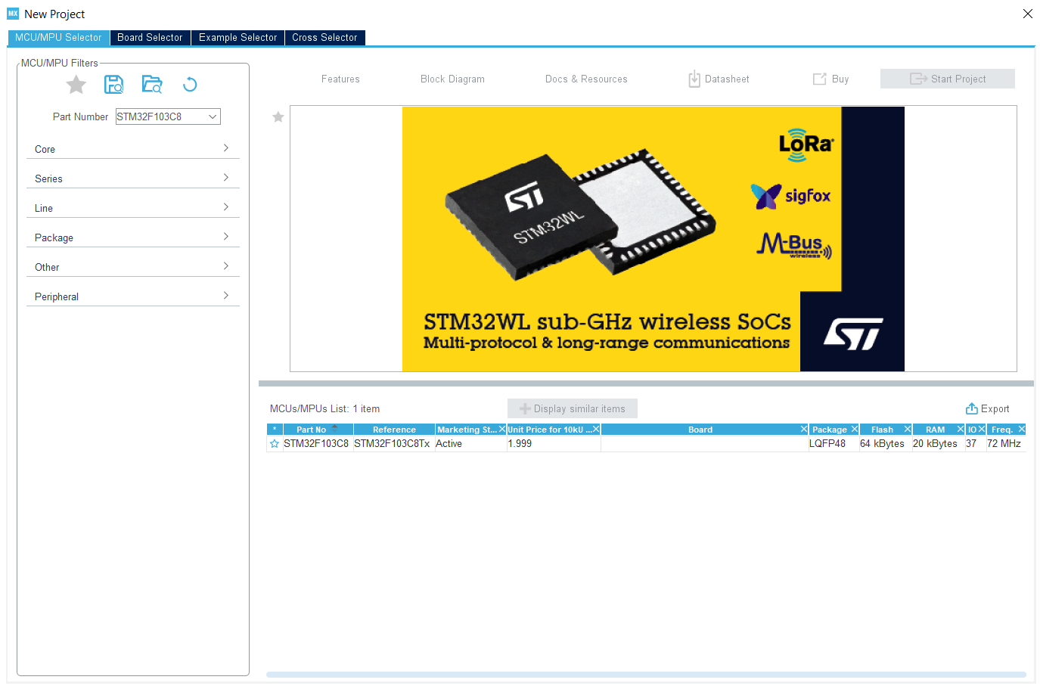

**Bước 2**: Chọn mạch nạp:

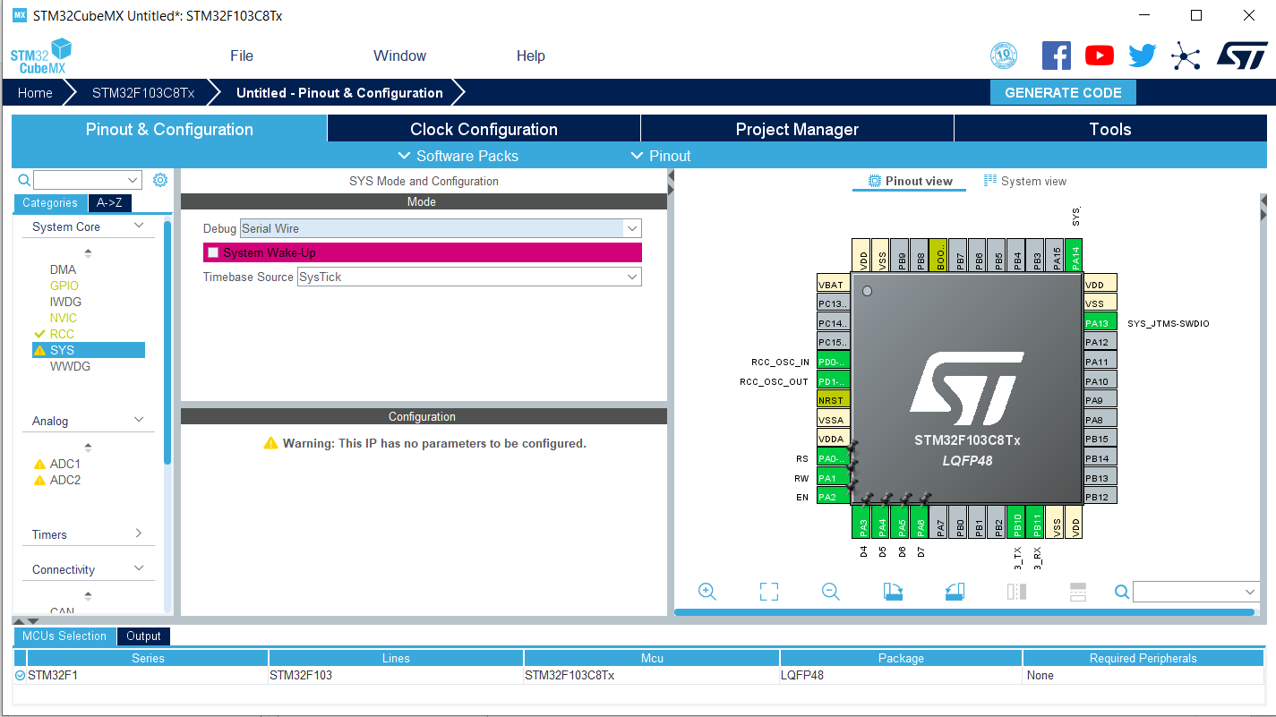

**Bước 3**: Chọn bộ mạch động:

**Bước 4:**chọn tần số giao động:

**Bước 5**: Cấu hình chức năng cho UART.

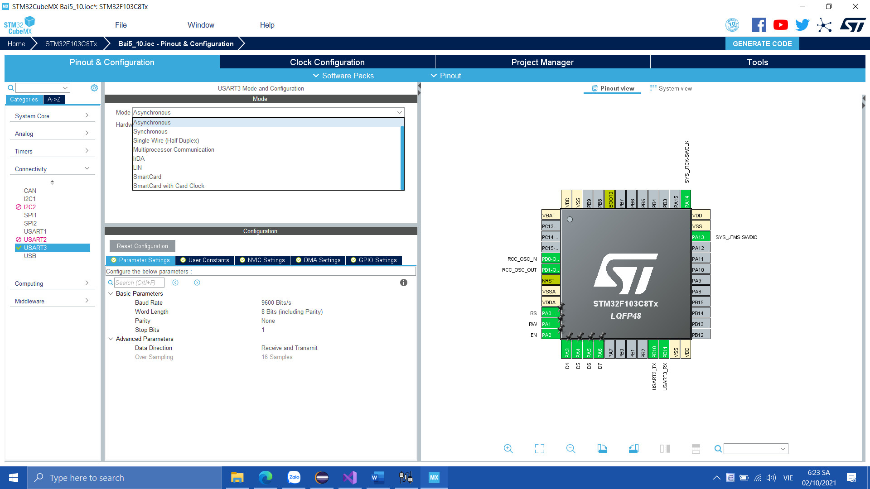

**Bước 6:** Khai báo sử dụng ngắt cho sự kiện nhận dữ liệu từ UART.

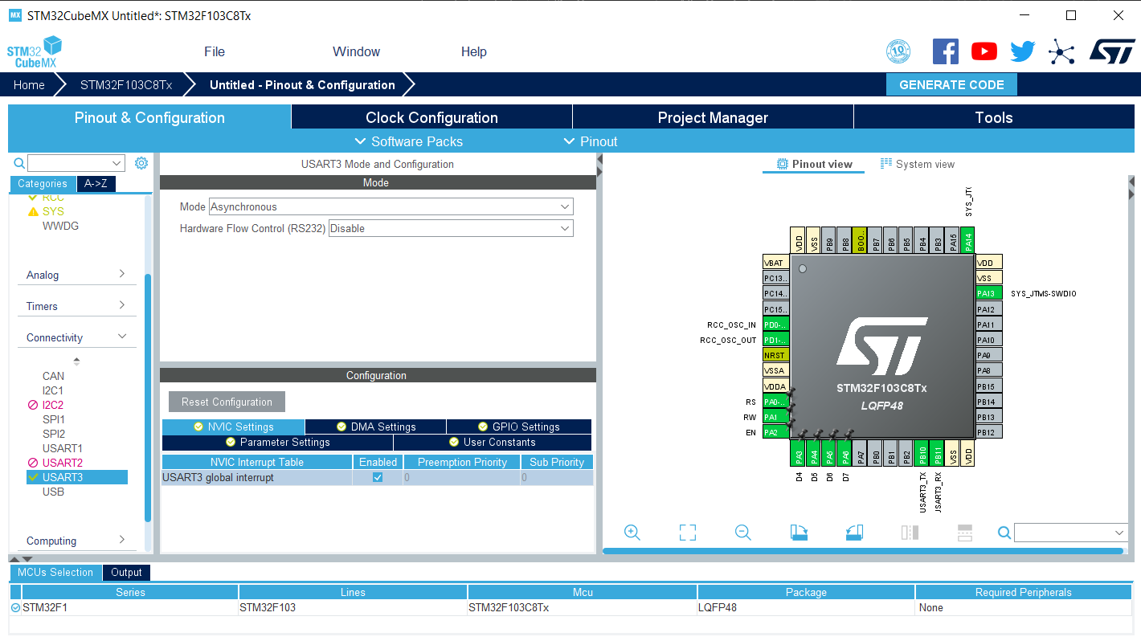

**Bước 7**: Đặt tên cho Project và chọn nơi lưu trữ.

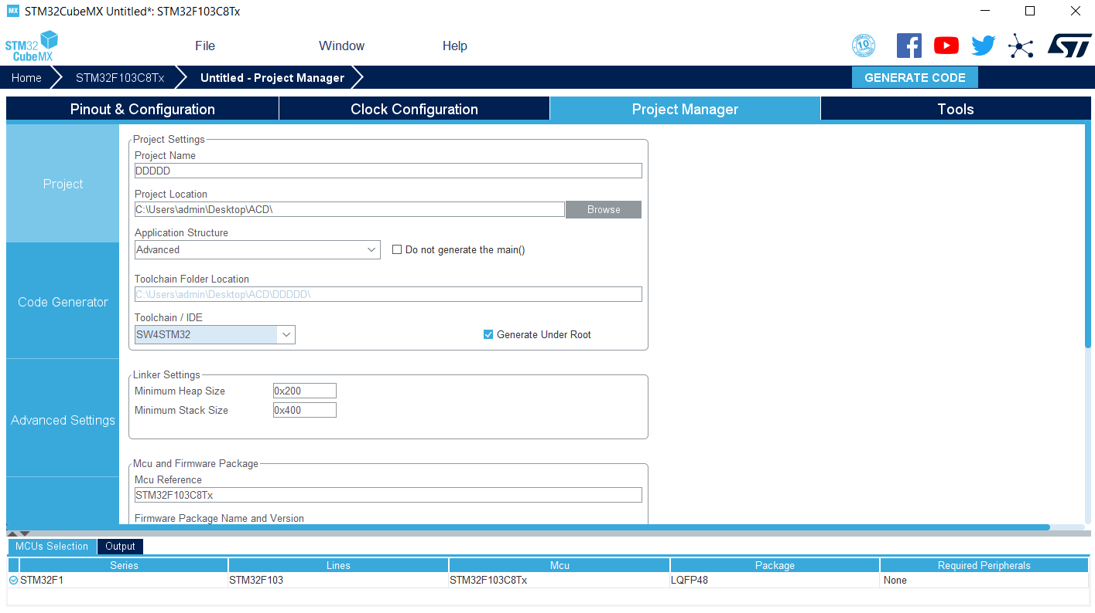

1. **Lưu đồ giải thuật:**

**Chương trình con:**

**Chương trình ngắt:**

**Chương trình chính:**

1. **Mã nguồn chương trình:**

**Chương trình ngắt:**

**void** **USART3_IRQHandler**(**void**)

{

/* USER CODE BEGIN USART3_IRQn 0 */

/* USER CODE END USART3_IRQn 0 */

HAL_UART_IRQHandler(&huart3);

/* USER CODE BEGIN USART3_IRQn 1 */

HAL_UART_Receive_IT(&huart3,&nhan[0],1);

luu[luukt]=nhan[0];

HAL_UART_Transmit(&huart3, &luu[luukt],1,10);

luukt++;

/* USER CODE END USART3_IRQn 1 */

}

**Chương trình con:**

**void** **write_to_lcd_4bits**(uint8_t rs, uint8_t data)

{

HAL_GPIO_WritePin(RS_GPIO_Port, RS_Pin, rs);

HAL_GPIO_WritePin(RW_GPIO_Port, RW_Pin, 0);

HAL_GPIO_WritePin(EN_GPIO_Port, EN_Pin, 1);

HAL_GPIO_WritePin(D7_GPIO_Port, D7_Pin, ((data>>3)&0x01) );

HAL_GPIO_WritePin(D6_GPIO_Port, D6_Pin, ((data>>2)&0x01) );

HAL_GPIO_WritePin(D5_GPIO_Port, D5_Pin, ((data>>1)&0x01) );

HAL_GPIO_WritePin(D4_GPIO_Port, D4_Pin, ((data>>0)&0x01) );

**for**(i=0; i<10;i++)

{

**asm**("NOP");

}

HAL_GPIO_WritePin(EN_GPIO_Port, EN_Pin, 0);

HAL_Delay(1);

}

**void** **send_command**(uint8_t data)

{

write_to_lcd_4bits(0, (data>>4)&0x0f);

write_to_lcd_4bits(0, (data>>0)&0x0f);

}

**void** **display_lcd**(uint8_t data)

{

write_to_lcd_4bits(1, (data>>4)&0x0f);

write_to_lcd_4bits(1, (data>>0)&0x0f);

}

**void** **display_text**(uint8_t *data, uint8_t len)

{

uint8_t j;

**for**(j=0;j<len;j++)

{

display_lcd(data[j]);

}

}

**void** **lcd_config**(**void**)

{

HAL_Delay(20);

write_to_lcd_4bits(0,0x03);

HAL_Delay(7);

write_to_lcd_4bits(0,0x03);

HAL_Delay(1);

write_to_lcd_4bits(0,0x03);

HAL_Delay(1);

write_to_lcd_4bits(0,0x02);

HAL_Delay(1);

//send_command(0x02);

send_command(0x28);

send_command(0x0C);

send_command(0x01);

send_command(0x06);

}

**void** **gotoxy**(uint8_t row, uint8_t col)

{

uint8_t temp;

**switch**(row)

{

**case** 0: temp=col|0x80;

**break**;

**case** 1: temp=col|0xC0;

**break**;

**default**: temp=col|0x80;

}

send_command(temp);

}

**Chương trình chính:**

/* USER CODE BEGIN PV */

uint8_t luu[];

uint8_t nhan[];

uint8_t luukt=0;

uint8_t OK[4]={"OK\n"};

uint8_t ERO[7]={"ERROR\n"};

uint8_t dem=0;

uint8_t b=0;

/* USER CODE END PV */

…

…

**int** **main**(**void**)

{

/* USER CODE BEGIN 1 */

/* USER CODE END 1 */

/* MCU Configuration--------------------------------------------------------*/

/* Reset of all peripherals, Initializes the Flash interface and the Systick. */

HAL_Init();

/* USER CODE BEGIN Init */

/* USER CODE END Init */

/* Configure the system clock */

SystemClock_Config();

/* USER CODE BEGIN SysInit */

/* USER CODE END SysInit */

/* Initialize all configured peripherals */

MX_GPIO_Init();

MX_USART3_UART_Init();

/* USER CODE BEGIN 2 */

lcd_config();

HAL_UART_Receive_IT(&huart3,&nhan[0],1);

/* USER CODE END 2 */

/* Infinite loop */

/* USER CODE BEGIN WHILE */

**while** (1)

{

/* USER CODE END WHILE */

/* USER CODE BEGIN 3 */

**if**(luukt==(luu[1]+3))

{

**if**(luu[0]==0x2a)

{

dem++;

}

**else**

{

luukt=0;

HAL_UART_Transmit(&huart3,&ERO[0],6,20);

}

**if**(dem==1)

{

**if**((luu[(luu[1]+2)])==0x23)

{

dem++;

}

**else**

{ luukt=0;

dem=0;

HAL_UART_Transmit(&huart3,&ERO[0],6,20);

}

}

**if**(dem==2)

{

dem=0;

luukt=0;

send_command(1);

gotoxy(0,0);

**for**(**int** i=0;i<luu[1];i++)

{

display_lcd(luu[i+2]);

}

HAL_UART_Transmit(&huart3,&OK[0],3,15);

}

}

**if**(luukt<(luu[1]+3)||luukt>(luu[1]+3))

{

luukt=0;

**if**(b==0)

{

b++;

HAL_UART_Transmit(&huart3,&ERO[0],6,20);

}

}

}

/* USER CODE END 3 */

}

1. **Video minh chứng:**

Link youtube: www.youtube.com/watch?v=g3SdsqMjWQg